ОБЩИНА ПЛОВДИВ 

СЪВМЕСТНО С
 | ОРГАНИЗАЦИЯ ПО ОПОЛЗОТВОРЯВАНЕ НА НЕГОДНИ ЗА УПОТРЕБА БАТЕРИИ И АКУМУЛАТОРИ

 | ОРГАНИЗАЦИЯ ПО ОПОЛЗОТВОРЯВАНЕ НА ИЗЛЕЗЛИ ОТ УПОТРЕБА ГУМИ И НА ОТРАБОТЕНИ МАСЛА

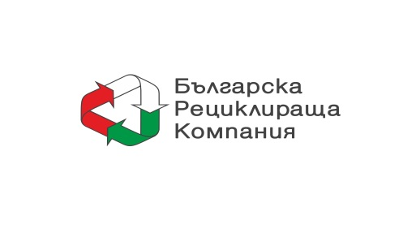 | ОРГАНИЗАЦИЯ ПО ОПОЛЗОТВОРЯВАНЕ НА ОТПАДЪЦИ ОТ МОТОРНИ ПРЕВОЗНИ СРЕДСТВА
съобщение

Уведомяваме всички жители на ОБЩИНА ПЛОВДИВ, че във връзка с организирана кампания за разделно събиране на отпадъци, могат да предават своите отпадъци от:
- батерии и акумулатори;
- отработени масла;
- излезли от употреба гуми
в специални контейнери за съответните отпадъци, които ще бъдат разположени на : източно от бул. „България” №108 подход към ул. „Седянка” западно от „Цар Борис” III Обединител №22 на 07 Ноември 2013 г. /от 10.30 часа до 16.00 часа.

Излезлите от употреба моторни превозни срадства, може да предаватe на фирмата подизпълнител на Организацията «Българска рециклираща организация» АД, срещу което ще получите адекватно заплащане и съответните документи за дерегистриране на автомобила, на адрес: гр. Пловдив, община Пловдив, Северна индустриална зона – ІІ част, УПИ VІІ-771, складова и производствена дейност, кв. 6 по плана на града.

